附件一：
2019年天津市基础教育 “教育创新”论文评选申报表

所属区县：武清区 学科分类：信息技术
论文编号 |  | CX-2019-014-xx
论文题目 |  | MOOC平台下教师培训课程的设计思维
会员编号 |  | WQ17918111556411
第一作者 | 姓名 | 杨兆兰 |  |  | 性别 |  |  | 女 |  | 民族 | 汉族 |  |  | 出生年月 |  | 1976年4月
第一作者 | 学历 | 大本 |  |  | 职务 |  |  | 教师 |  | 职称 | 一级 |  |  | 教 龄 |  | 19
第一作者 | 邮箱 | Yzhl1976@126.com |  |  |  |  |  |  |  |  | 手机 |  |  | 13312057070
第一作者 | 单位 | 天津市武清区教师进修学校 |  |  |  |  |  |  |  |  | 电话 |  | 60916250
指导教师 |  | 无
本人承诺 | 申请人郑重声明：此项成果确系申请人所有，因此引发的争议及后果由申请人承担。  申请人签字：  2018年12月14日 |  |  |  |  | 学 校 审 查 意 见 | 经学校审查，此项成果确系申请人所有，同意申报。  领导签字：  学校盖章：  2018年12月14日 |  |  |  |  | 区县教育学会意见 |  |  | 盖章：  年 月 日
评审结果 | 一等奖 |  |  |  |  |  | 评审意见及违规情况记载
评审结果 | 二等奖
评审结果 | 三等奖
评审结果 | 建议区级
评审结果 | 淘汰
评审结果 | 诚信违规
备 注
MOOC平台下教师培训课程的设计思维

如今“大数据”和“互联网+”“MOOC”风起云涌，教师信息技术培训在面对水平参差不齐、工学矛盾突出、教学形式单一、缺乏实效性的现状时，也势将搭载上这趟技术列车，重塑起一个全新开放、共享互动、富于变化的教育结构。课堂在变化，学生都讲究“核心素养”了，教师的专业素养也要与时俱进。
教育部为了深化中小学教师培训模式改革，也出台了一系列指导意见，其中《教育部关于实施全国中小学教师信息技术应用能力提升工程的意见》教师[2013]13号提出：“启动教师培训MOOC（MassiveOnlineOpenCourse，大规模开放在线课程）的建设工作，利用合作项目引进和开发优质资源，建立优质课程资源库。”官方的文件给我们提供了有力的方向指引，即建设教师信息技术MOOC课程，改革教师培训模式，提升教师信息技术水平。2012年以来，大规模开放在线课程（MassiveOpenOnlineCourse，英文简称为“MOOC”）引发了一场教育革命，之后掀起这股MOOC研究热潮。
为了获取更多的相关资料，我们以中国知网(CNKI)数据库作为数据来源开展研究,采用共词分析法对MOOC(慕课)关键词针对各年度领域的频次进行数据检索统计后，得出以下的数据结果（表1）。

MOOC(慕课)各年度在各领域的发表文献数（表1）
序号 | 与MOOC（慕课）相关的文献数 | 2013年 | 2014年 | 2015年 | 2016年 | 2017年 | 2018年
1 | 高校 | 23 | 244 | 714 | 1002 | 948 | 675
2 | 大学 | 102 | 507 | 911 | 1085 | 996 | 698
3 | 中学 | 1 | 11 | 29 | 53 | 41 | 27
4 | 小学 | 0 | 12 | 15 | 27 | 24 | 19
5 | 基础教育 | 1 | 34 | 48 | 42 | 28 | 13
6 | 中小学 | 0 | 17 | 25 | 21 | 24 | 16
7 | 教师培训 | 0 | 5 | 12 | 28 | 24 | 14
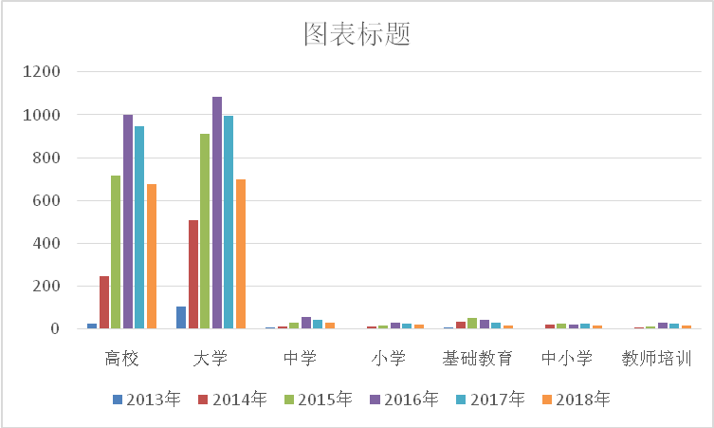
（图1）
为了更直观地看清MOOC在各领域的研究热度，我们生成了数据图表（如图1）。从以上数据分析发现，中国知网90%以上文献主要关注基于MOOC平台在高校领域的研究，而MOOC在基础教育和教师培训领域的应用研究还很少。而在教师培训领域增加“课程建设”关键词进行检索发现结果仅为3条记录，可见在教师培训方面的课程建设研究基本趋于空白。
笔者正在进行以在MOOC平台下开发“微课设计与制作”课程，研究过程中笔者持有这样的观点：建设一门适应教师培训的课程，不是编辑点文字，讲点技术操作，演示一下就够了，教师的信息技术培训不应停留在操作层面，最终的落脚点应该是应用，因此培训中应该把技术与教学更巧妙地融合作为教师信息技术培训的核心内容，但是事实是否如想象的一样呢？如何做好课程内容的设计是关键。开发这样一门MOOC课程，换句话讲就是编写一部图文并茂的有声教材，高大上一点儿的说，是开发一款适应教师信息技术培训所需的产品。在企业中一个完整的新产品开发过程必不可少地要有创意产生、创意筛选、产品设计、产品需求这些环节。总而言之，要想开发课程，不能完全靠空想，创意不是空想出来的，灵感也不是凭空闪现的。因此，我们需要用设计思维来科学地设计课程内容架构。“设计思维”一词发源于设计界，后来被各行各业借鉴，斯坦福大学设计学院把它归纳成一套科学方法论后，迅速风靡全球高校和中小学。它一共分为下面这5个步骤，引导孩子们以“人的需求”为中心，通过团队合作解决问题，获得创新。
同理心（Empathy）：收集对象的真实需求。
定义（Define）：分析收集到的各种需求，提炼要解决的问题。
头脑风暴（Ideate）：打开脑洞，创意点子越多越好。
原型制作（Phototype）：把脑子中的想法动手制作出来。
测试（Test）：优化解决方案。

笔者在开发课程的过程尝试借鉴这套方法论，形成与此有所区别的“微课设计与制作”课程的设计步骤：同理心——定义问题——头脑风暴——KANO满意度——草图绘制。具体步骤内容如下：
第一步：利用同理心地图捕捉教师的真实培训需求。
同理心地图是由国外一家公司开发的一款工具，旨在帮助调查人员对被调查/观察人员所处的环境、行为、关心事项及内心活动的深入了解，从而改进产品质量/研发新产品、提升用户满意度等提供充分的观点。它是一种帮助我们了解他人是如何想、有什么感受的一种工具。
我们和一线最平常普通乡村教师访谈交流，通过我们所见所闻，利用同理心地图来了解一线教师的真实需求。以下是我们绘制的同理心地图。我们所有成员将每个人的观点信息做成一个个便签粘贴到对应位置。
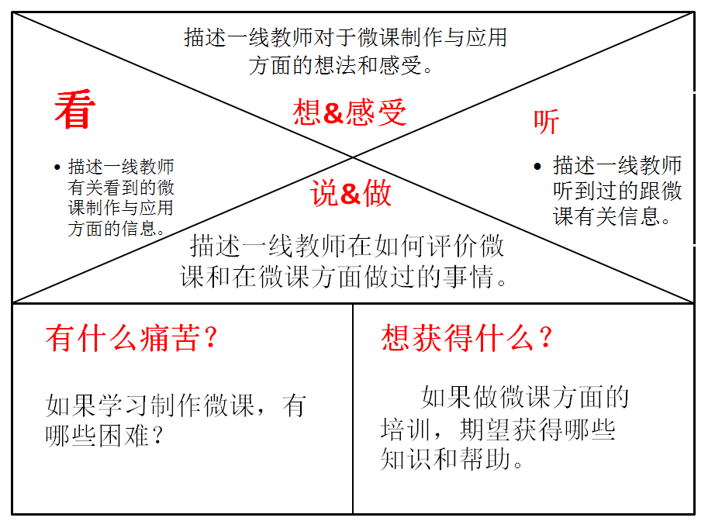
（图2）
第二步：分析同理心地图收集到的各种便签信息需求，我们将各种便签信息需求打散，重新进行归类，将意思相同的归类，挖掘提炼出要解决的问题，即定义问题，得出以下需要解决的问题：
- 制作微课要如何才能省时省力？
- 微课如何设计？
- 微课到底应该是什么样的？都什么可以算作微课？
- 微课如何制作？
- 哪里有这样的培训？
- 哪里有好的微课资源？
- 如何制作效果好的微课？
- 怎样优化制作的微课？
- 信息技术水平差，能学会做微课吗？
- 微课用什么软件制作？
- 平常工作忙，如何学习微课？
- 有什么方法简便直接套用就行？
……
第三步：头脑风暴，打开脑洞设计可能的课程模块。
1、微课概念
2、选题与设计
3、制作方法与素材准备
4、微课课件制作
5、录屏式微课制作
6、拍摄式微课制作
7、优秀微课课例
8、微课后期美化处理
9、移动微课制作
10、微课创新制作技巧
……
第四步：利用KANO模型来最终确定课程内容模块满意度。
这么多的课程模块，究竟哪些才是最受欢迎的？根据我们课程的定位受众教师群体，我们利用KANO模型来决定最终能入围的模块，确定最满意的结果。KANO 模型是东京理工大学教授狩野纪昭(Noriaki Kano)发明的对用户需求分类和优先排序的有用工具，以分析用户需求对用户满意的影响为基础，体现了产品性能和用户满意之间的非线性关系。根据（表2）我们将各个模块进行评估，最终将处于魅力型、期望型、基本型区域的模块留存下来，形成最终的课程结构。
课程模块品质评估 |  | 课程没有该模块的评价
 |  | 非常满意 | 比较满意 | 无所谓 | 不满意 | 非常不满意
课程有该模块的评价 | 非常满意 |  |  |  | 魅力型 | 魅力型
课程有该模块的评价 | 比较满意 |  |  |  |  | 期望型
课程有该模块的评价 | 无所谓 |  |  |  |  | 基本型
课程有该模块的评价 | 不满意
课程有该模块的评价 | 非常不满意
（表2）
第五步：利用草图绘制方法为我们的课程内容结构设计草图。草图不仅仅是思维的记录和表达，与此同时，也是发展设计思维的最好工具。鉴于笔者草图绘制的笔上功夫水平有限，这里以PPT制作一个大框架呈现而代替。
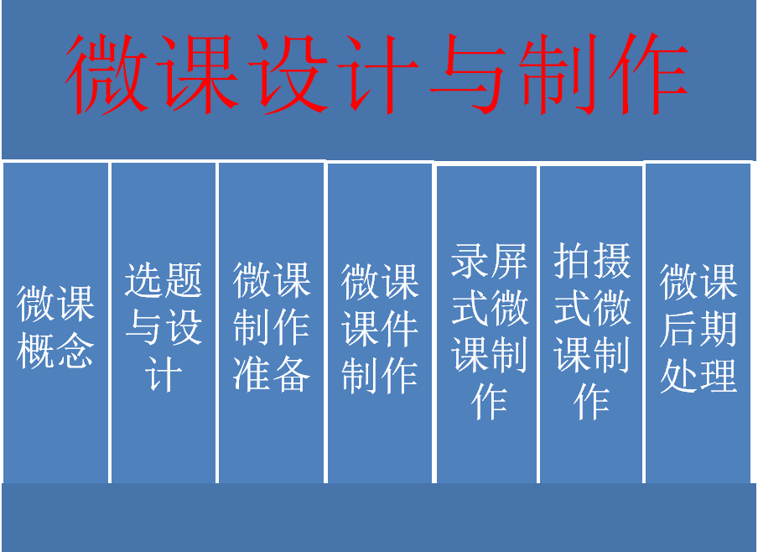
（图3）
以上就是我们运用现代企业常用的设计思维方法来设计课程内容的步骤。设计思维是一种具有多样性特征的创造性思维，是一种集突破性与实验性为一体的方法，也是一种闪光的智慧与思想。这种思维方式不仅对于设计本身具有强大的推动力，笔者认为还对当今的各种教师培训课程也同样有着深刻的影响与作用,各种培训课程对于教师来讲就是资源，一线教师最期望获得对自身成长发展和教育教学有帮助的资源，看清看准了需求，也就意味着有“市场”，有了“市场”，就完全可以把课程当做一个产品来开发设计了。
当今的教育领域里，“创新精神”提的多，可用的具体“创新方法”少；各种“教学设计模板与案例”，具体的设计方法工具少；教师培训教研活动多，但是区域性特色课程资源少；“大数据”、“互联网+”口号喊的多，但是共享的理念应用和数据分析少。在当今的创客教育领域，设计思维在培养学生的“使能”技能方面已具备成熟的理念、方法和工具，创客教育迅速发展并持续在升温。那么设计思维在教师素养的提升方面也终将会受到认可和青睐。
综上，创建区域教师培训 MOOC 平台，建设具有精品化、特色化、个性化、互动性及移动性特征的 MOOC课程，开创线上线下的教师混合式研训新模式，从而减轻教师负担，满足广大教师随时随地碎片化学习、高效地提升自身专业素养的需求， 将具有重要的研究意义与实践价值。 但目前这一领域研究还很少，本研究提出的设计思维步骤方法旨在抛砖引玉，期待与更多同仁一起努力研究探讨，开创 MOOC 时代教师培训的新天地！

